Model greinera - co to jest i jak go użyć
Model greinera to model pokazujący fazy rozwoju organizacji. Zakłada, że w każdej fazie rozwoju pojawiają się kolejne problemy, które trzeba rozwiązać.

Model greinera to świetny sposób na to, aby dowiedzieć się jakie czekają nas fazy rozwoju organizacji. Dzieli się na kilka i w tym artykule zostaną one omówione. Warto zauważyć, że model ten jest już dosyć stary jednak nadal często używany do określania momentu rozwoju przedsiębiorstwa, a także ułatwia zarządzanie nim oraz przygotowywanie się na kolejny kryzysy i problemy, które muszą nastąpić.
Początkowe fazy w modelu greinera
Pierwszą fazą jest faza przedsiębiorczości i następuje w niej kryzys przywództwa. Polega to na tym, że kadra zarządcza, która często składa się również z jednej osoby, czyli właściciela firmy może mieć problem z przywództwem nad organizacją. Konieczne jest, aby osoba taka posiadała odpowiednią wiedzę do tego jak to robić. Kolejną fazą jest faza kolektywności, w której następuje kryzys autonomii. Jest to spowodowane tym, że organizacja się rozrasta i jedna osoba może odpowiadać jedynie za część rzeczy. Dodatkowo wszyscy członkowie organizacji muszą pracować razem i nie ma możliwości całkowitej autonomii, aby osiągać swoje cele.

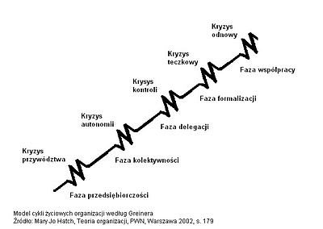
Kryzys kontroli
W kolejnych fazach rozwoju klaruje się faza delegacji, czyli zlecania niektórych obowiązków organizacji na zewnątrz na przykład do innych firm. Najczęściej objawia się to na przykład działaniami marketingowymi. Następuje wtedy kryzys kontroli i należy dokładnie zastanowić się jak działania na przykład agencji marketingowej będą kontrolowane. Aby dowiedzieć się więcej zapraszamy na naszego bloga.

